LAPORAN KEGIATAN
MUSYAWARAH GURU MATA PELAJARAN (MGMP)
TEKNIK KOMPUTER DAN INFORMATIKA (TKI)
SMK SE-KABUPATEN ACEH TENGGARA

Semester 1 (satu)
Tahun Pelajaran 2026/2027

LEMBAR PENGESAHAN
Laporan kegiatan MGMP Mata Pelajaran Teknik Komputer dan Informatika telah dilaksanakan pada :

Hari/Tanggal : Sabtu, 18 Juli 2026
Tempat : SMK Negeri 1 Kutacane

Laporan ini disusun sebagai bentuk pertanggung jawaban pelaksanaan kegiatan Musyawarah Guru Mata Pelajaran (MGMP) Teknik Komputer dan Informatika (TKI) Sekolah Menengah Kejuruan (SMK) se-Kabupaten Aceh Tenggara.
Dibuat Oleh,
Ketua MGMP  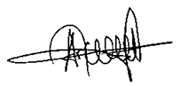  (Arzico Pebtian, S.Kom., Gr) | Sekretaris    (Umra Dani, S.kom., M.kom)

Mengetahui,
Kepala Cabang Dinas pendidikan
Wilayah kabupaten Aceh Tenggara

(Jufri.RM, S.Pd., M.Si)
NIP. 197002201998011001

KATA PENGANTAR

Puji syukur ke hadirat Tuhan Yang Maha Esa karena atas rahmat-Nya laporan kegiatan Musyawarah Guru Mata Pelajaran (MGMP) Teknik Komputer dan Informatika (TKI) Sekolah Menengah Kejuruan (SMK) se-Kabupaten Aceh Tenggara ini dapat disusun dengan baik.
Laporan ini bertujuan untuk mendokumentasikan seluruh rangkaian kegiatan MGMP, hasil pembahasan, keputusan yang diambil, serta rencana tindak lanjut sebagai bahan evaluasi dan peningkatan mutu pembelajaran.
Semoga laporan ini bermanfaat bagi seluruh anggota MGMP dan pihak terkait.

Aceh Tenggara, 18 Juli 2026

Penyusun

DAFTAR ISI

Halaman Judul
Lembar Pengesahan
Kata Pengantar
Daftar Isi
BAB I Pendahuluan
BAB II Pelaksanaan Kegiatan
BAB III Hasil Pertemuan
BAB.IV Dokumentasi Foto
BAB.V Lampiran Modul Bahan Tayang
BAB VI Lampiran Absensi
BAB VII Penutup

BAB I
PENDAHULUAN

A. Latar Belakang
Musyawarah Guru Mata Pelajaran (MGMP) merupakan forum profesional bagi guru untuk meningkatkan kompetensi, berbagi pengalaman, menyusun perangkat pembelajaran, dan menyelesaikan berbagai permasalahan pembelajaran.
Melalui kegiatan MGMP diharapkan terjalin kerja sama yang baik antar guru sehingga kualitas pembelajaran semakin meningkat.

B. Dasar Pelaksanaan
- Undang-Undang Nomor 20 Tahun 2003 tentang Sistem Pendidikan Nasional.
- Peraturan Menteri Pendidikan yang berlaku mengenai pengembangan profesi guru.
- Program Kerja MGMP Tahun Pelajaran 2026/2027
- Hasil rapat pengurus MGMP Teknik Komputer dan Informatika

C. Tujuan
Meningkatkan kompetensi guru.
- Menyamakan persepsi dalam pelaksanaan pembelajaran.
- Menyusun perangkat ajar bersama.
- Menyusun asesmen yang berkualitas.
- Menjalin kolaborasi antar guru.

BAB II
PELAKSANAAN KEGIATAN

Pelaksanaan Musyawarah Guru Mata Pelajaran (MGMP) Teknik Komputer dan Informatika (TKI) SMK se-Kabupaten Aceh Tenggara diselenggarakan sebagai forum koordinasi, komunikasi, dan pengembangan profesional guru. Kegiatan ini bertujuan untuk memperkuat kolaborasi antaranggota MGMP, menyusun program kerja, serta menyepakati langkah-langkah strategis dalam mendukung peningkatan mutu pembelajaran di bidang Teknik Komputer dan Informatika.
Adapun pelaksanaan kegiatan tersebut adalah sebagai berikut:
Nama Kegiatan : Musyawarah Guru Mata Pelajaran (MGMP) Teknik Komputer dan Informatika (TKI) Sekolah Menengah Kejuruan (SMK) se-Kabupaten Aceh Tenggara
Hari/Tanggal : Sabtu, 18 Juli 2026
Waktu : 08.00 – 15.00 WIB
Tempat : SMK Negeri 1 Kutacane
Penyelenggara : MGMP Mata Pelajaran Teknik Komputer dan Jaringan
Peserta : Seluruh guru mata pelajaran Teknik Komputer dan Informatika yang menjadi anggota MGMP Teknik Komputer dan Informatika SMK se-Kabupaten Aceh Tenggara.
Jumlah peserta : 32 orang. (Absensi Terlampir)

Susunan Kegiatan
Waktu | Kegiatan
08.00–08.30 WIB | Registrasi peserta dan pengisian daftar hadir.
08.30–08.45 WIB | Pembukaan kegiatan.
08.45–09.00 WIB | Sambutan Ketua MGMP Teknik Komputer dan Informatika SMK se-Kabupaten Aceh Tenggara sekaligus pembukaan resmi kegiatan.
09.00–10.30 WIB | Penyampaian materi dan penguatan program kerja MGMP.
10.30–12.00 WIB | Diskusi, tanya jawab, dan penyampaian masukan dari peserta.
12.00–13.00 WIB | Istirahat, salat, dan makan (ISHOMA).
13.00–14.30 WIB | Penyusunan serta pembahasan program kerja MGMP dan penyusunan rencana tindak lanjut.
14.30–15.00 WIB | Penyampaian hasil kesepakatan, penutup, dan foto bersama.

BAB III
HASIL PERTEMUAN

A. Materi yang Dibahas
Dalam pertemuan ini, peserta membahas beberapa materi pokok sebagai berikut :
- Pembukaan dan Sambutan Ketua MGMP
  - Penyampaian tujuan pembentukan dan pelaksanaan kegiatan MGMP.
  - Penguatan peran MGMP sebagai wadah peningkatan kompetensi guru, kolaborasi, dan berbagi praktik baik.
- Penyampaian Materi
  - Arah kebijakan dan program kerja MGMP Teknik Komputer dan Informatika.
  - Penyusunan agenda kegiatan MGMP selama satu semester.
  - Peningkatan kompetensi guru melalui pelatihan, workshop, dan kegiatan berbagi praktik baik.
  - Pemanfaatan teknologi digital dan kecerdasan buatan (AI) dalam mendukung proses pembelajaran.
- Diskusi dan Tanya Jawab
  - Identifikasi permasalahan yang dihadapi guru dalam proses pembelajaran.
  - Penyampaian usulan, saran, dan kebutuhan pengembangan kompetensi dari masing-masing sekolah.
  - Pembahasan strategi pelaksanaan program MGMP agar lebih efektif dan berkelanjutan.
- Penyusunan Program Kerja
  - Penyusunan program kerja MGMP semester ganjil.
  - Penentuan jadwal pertemuan rutin MGMP.
  - Penetapan tema dan narasumber untuk kegiatan MGMP berikutnya.
  - Pembagian tugas dan tanggung jawab pengurus serta anggota MGMP.
  - Pembahasan sumber pendanaan dan mekanisme pelaksanaan kegiatan.
- Penyampaian Hasil Kesepakatan
  - Penyampaian hasil pembahasan dan kesepakatan seluruh peserta.
  - Penetapan tindak lanjut yang akan dilaksanakan pada pertemuan berikutnya.
  - Penutupan kegiatan dan foto bersama.

B. Hasil Keputusan
Berdasarkan hasil musyawarah dan kesepakatan seluruh peserta, diperoleh keputusan sebagai berikut:
- Menetapkan program kerja MGMP Teknik Komputer dan Informatika SMK se-Kabupaten Aceh Tenggara untuk Semester Ganjil Tahun Pelajaran 2026/2027 sebagai pedoman pelaksanaan kegiatan MGMP.
- Menetapkan jadwal pertemuan MGMP secara berkala, yang akan dilaksanakan sesuai kalender kegiatan yang telah disepakati bersama.
- Menyepakati penyusunan perangkat pembelajaran secara kolaboratif sesuai dengan Kurikulum Merdeka.
- Menetapkan tema atau materi utama pada setiap pertemuan MGMP berikutnya berdasarkan kebutuhan guru.
- Menugaskan pengurus MGMP untuk menyusun jadwal kegiatan, mengoordinasikan narasumber, serta mempersiapkan administrasi pelaksanaan setiap pertemuan.
- Menyepakati pembentukan kas MGMP sebagai sumber pendanaan kegiatan, dengan mekanisme iuran, pengelolaan, dan penggunaannya diatur serta dipertanggungjawabkan secara transparan kepada seluruh anggota
- Menetapkan bahwa seluruh anggota MGMP diharapkan berpartisipasi aktif dalam setiap kegiatan, baik sebagai peserta, narasumber, maupun penyusun perangkat pembelajaran.
- Menyepakati bahwa hasil setiap pertemuan MGMP akan didokumentasikan dalam bentuk notulen dan laporan sebagai arsip serta bahan evaluasi kegiatan berikutnya.
- Menetapkan bahwa keputusan-keputusan yang telah disepakati pada pertemuan ini menjadi pedoman pelaksanaan kegiatan MGMP hingga dilakukan perubahan melalui musyawarah berikutnya.

C. Rencana Tindak Lanjut
- Melaksanakan program kerja MGMP sesuai dengan jadwal yang telah disepakati.
- Menyelenggarakan pertemuan MGMP secara berkala sesuai agenda yang telah ditetapkan.
- Menyusun dan melaksanakan kegiatan peningkatan kompetensi guru melalui diskusi, pelatihan, dan berbagi praktik baik.
- Mengoptimalkan koordinasi dan komunikasi antaranggota MGMP dalam pelaksanaan setiap kegiatan.
- Melakukan evaluasi terhadap pelaksanaan program kerja pada setiap akhir kegiatan sebagai dasar perbaikan dan pengembangan program berikutnya.

BAB IV
DOKUMENTASI FOTO

Bab ini memuat dokumentasi foto pelaksanaan Musyawarah Guru Mata Pelajaran (MGMP) Teknik Komputer dan Informatika (TKI) SMK se-Kabupaten Aceh Tenggara. Dokumentasi tersebut merupakan bukti pelaksanaan kegiatan sekaligus memberikan gambaran mengenai seluruh rangkaian kegiatan yang telah berlangsung.
Adapun dokumentasi foto pelaksanaan kegiatan Musyawarah Guru Mata Pelajaran (MGMP) Teknik Komputer dan Informatika (TKI) SMK se-Kabupaten Aceh Tenggara disajikan sebagai berikut.
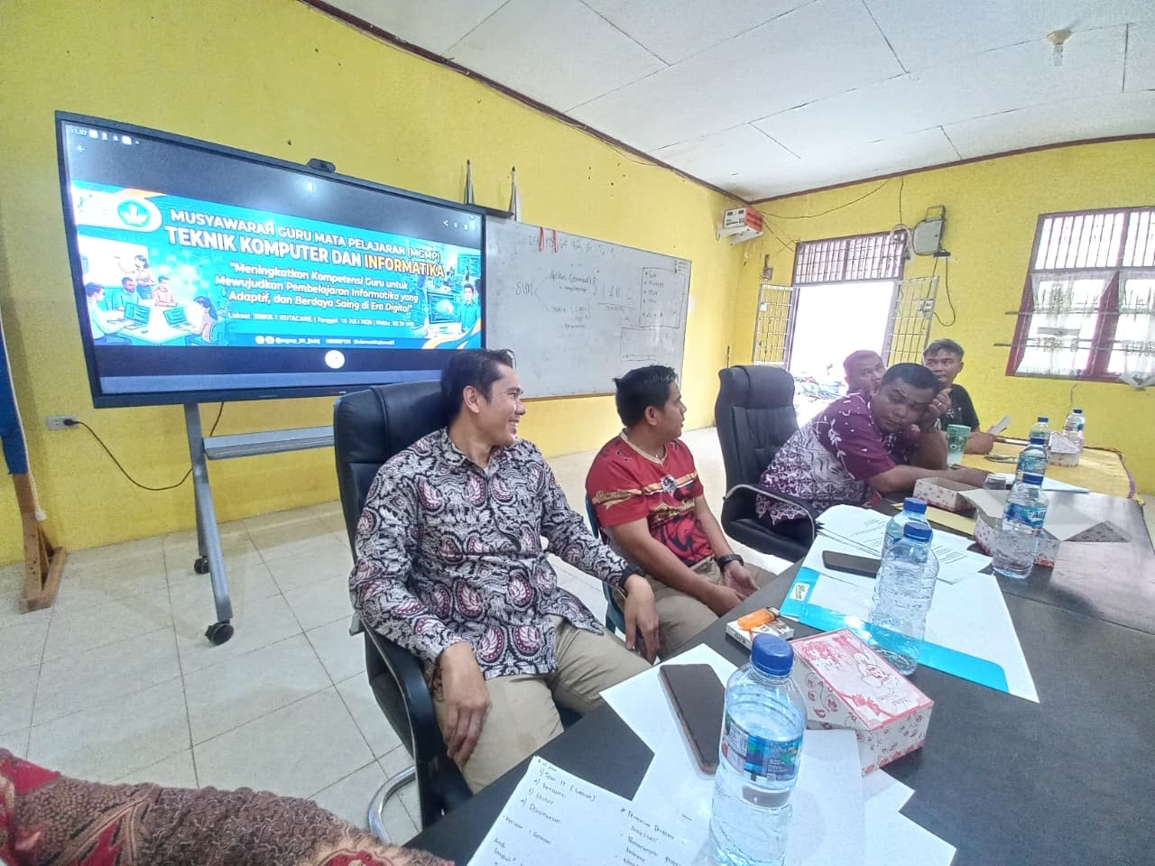
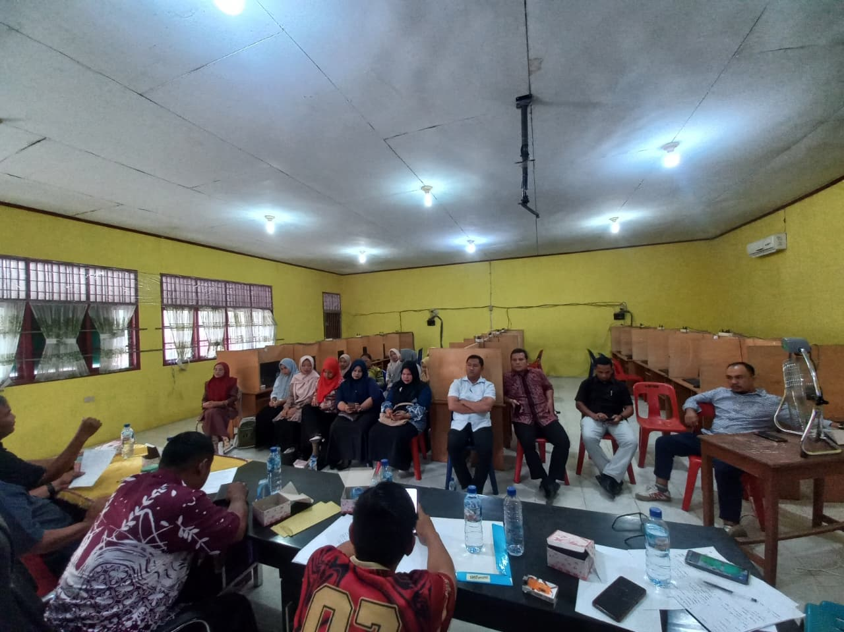
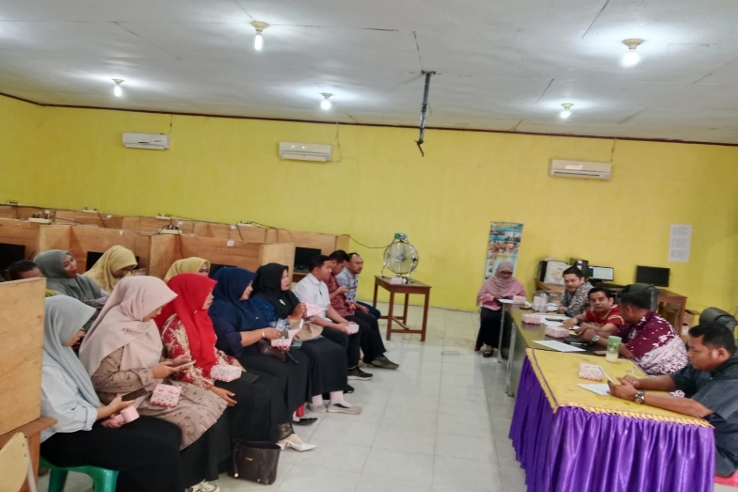

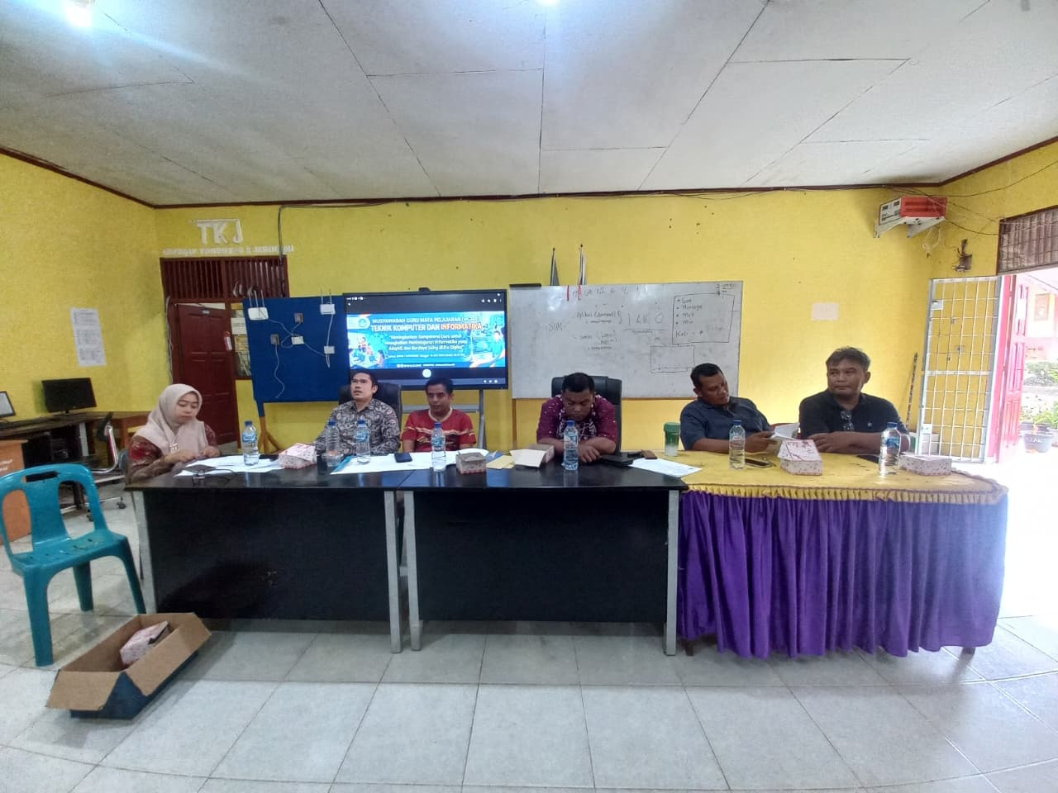

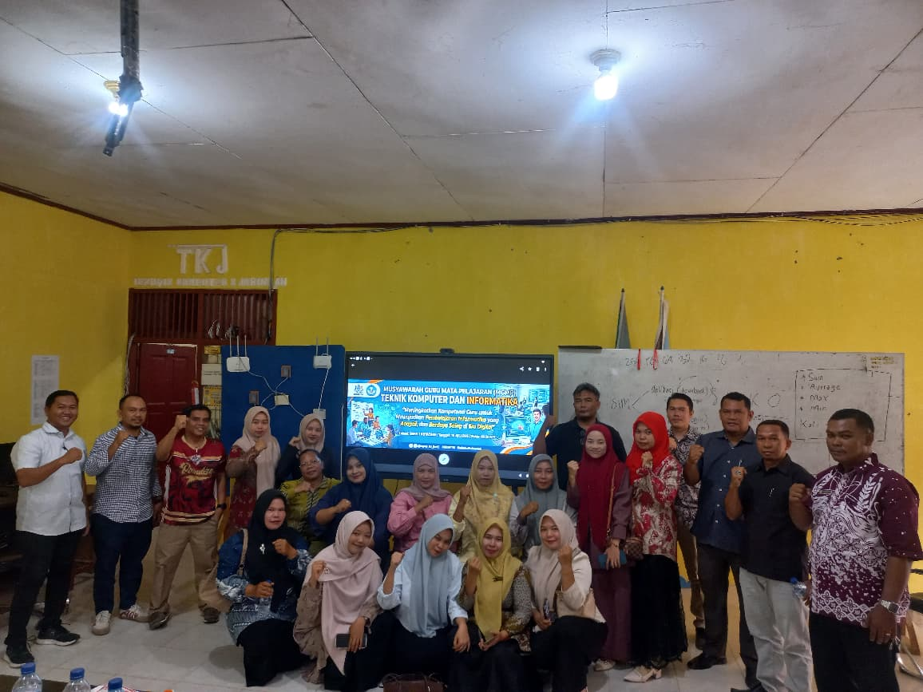
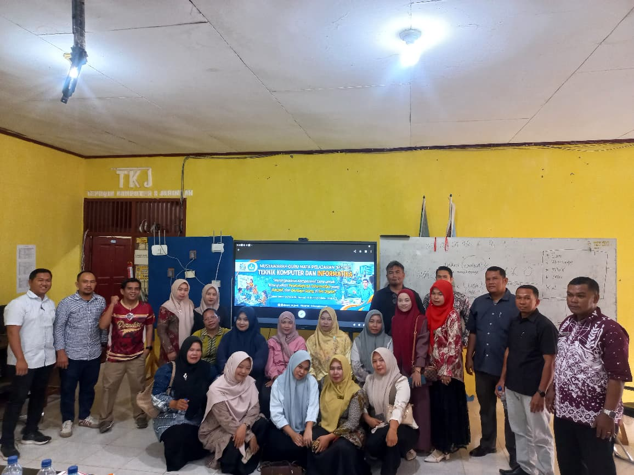

BAB V
LAMPIRAN MODUL BAHAN TAYANG

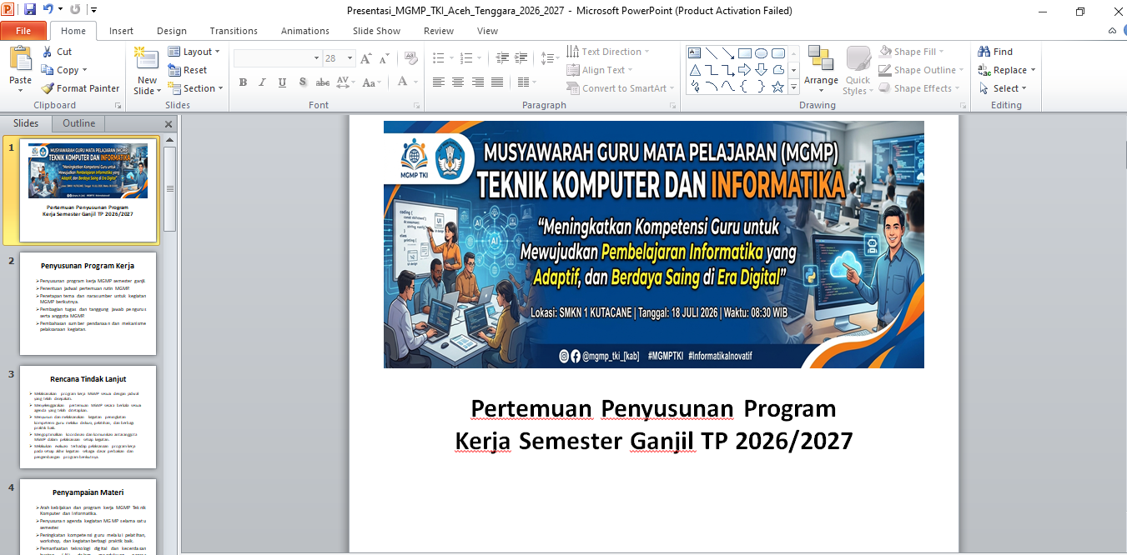

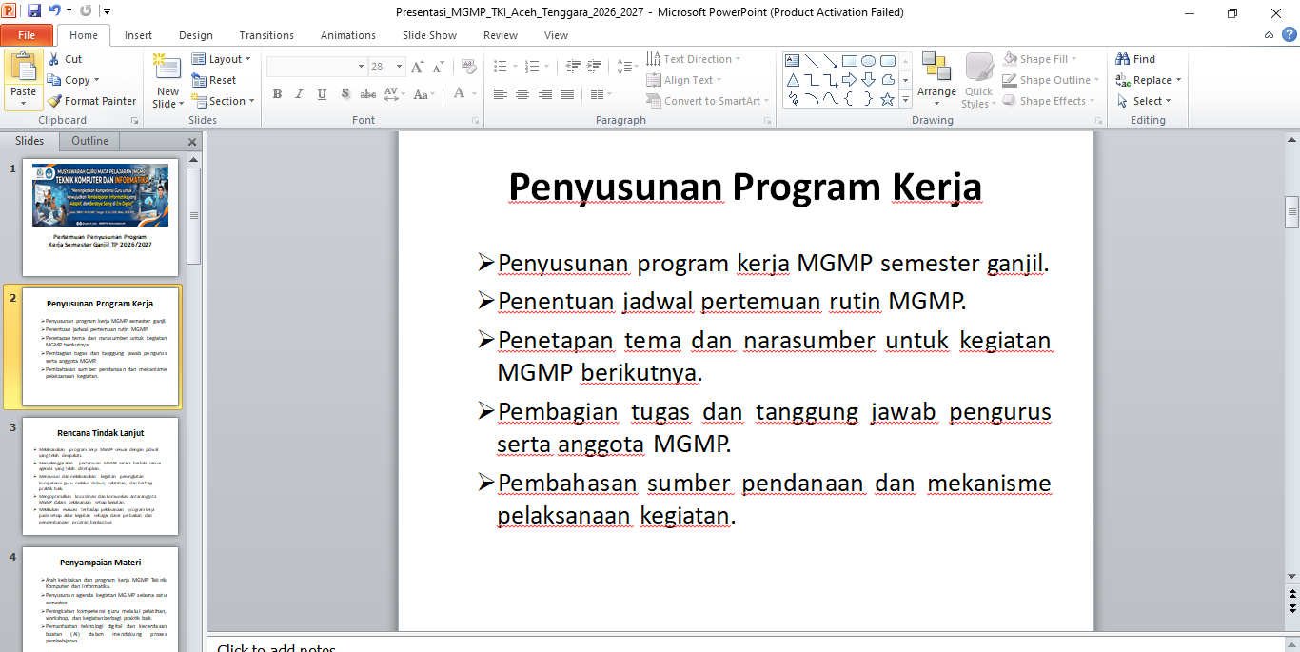

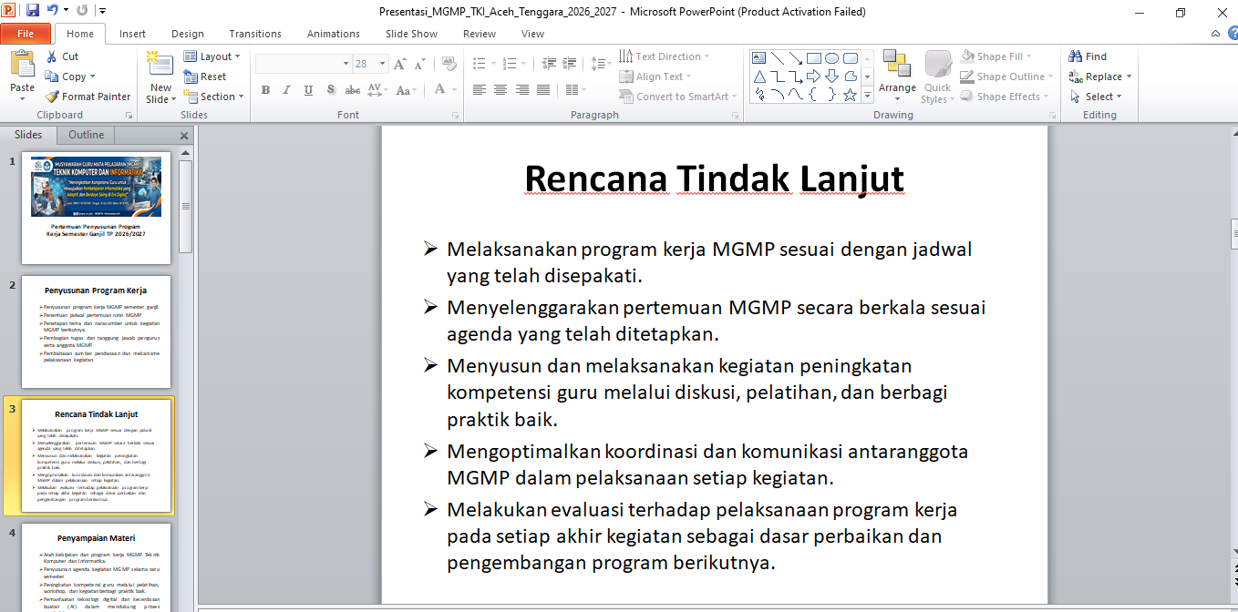

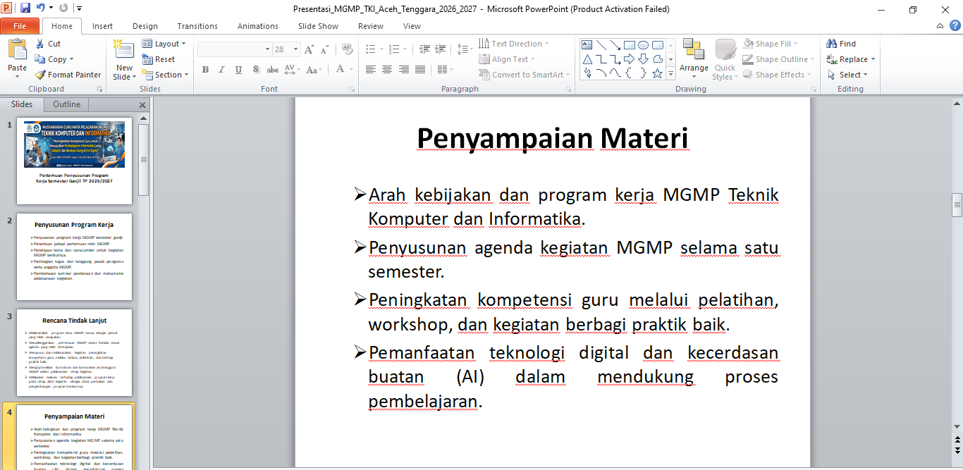

BAB VI
LAMPIRAN

Absensi Kegiatan
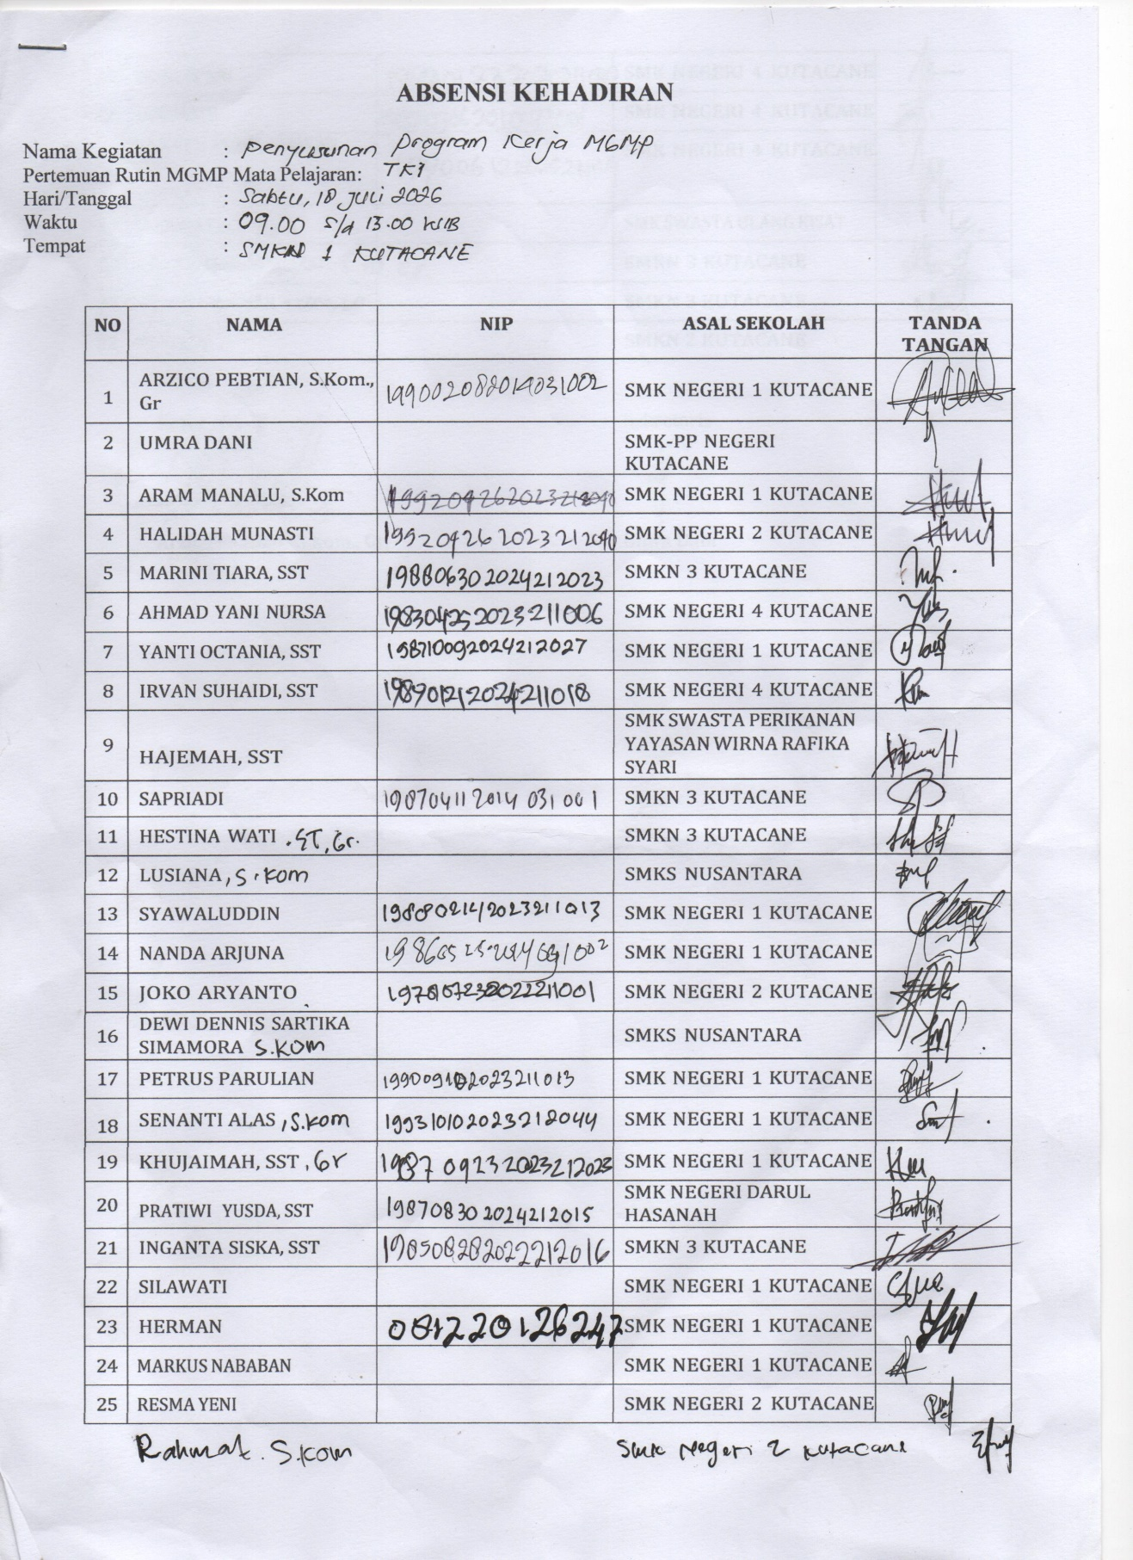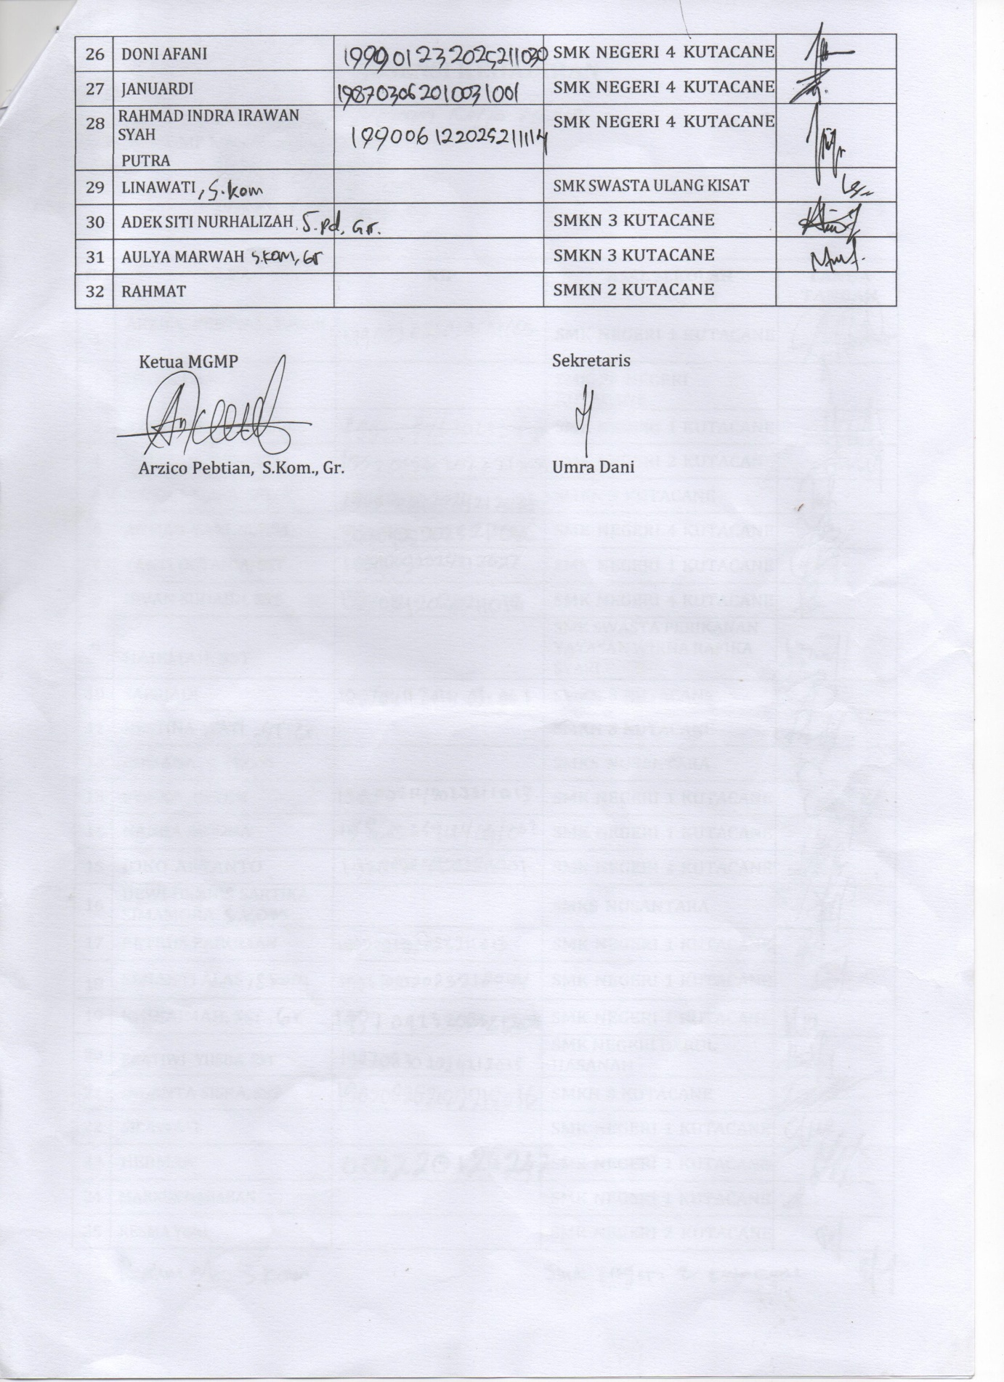

BAB VII
PENUTUP

Laporan pelaksanaan Musyawarah Guru Mata Pelajaran (MGMP) Teknik Komputer dan Informatika (TKI) SMK se-Kabupaten Aceh Tenggara ini disusun sebagai bentuk pertanggungjawaban dan dokumentasi atas kegiatan yang telah dilaksanakan. Kegiatan telah berlangsung dengan baik dan lancar, serta diikuti secara aktif oleh seluruh peserta sehingga tujuan pertemuan dapat tercapai sesuai dengan yang telah direncanakan. Diharapkan hasil kegiatan ini dapat menjadi pedoman dalam pelaksanaan program kerja MGMP, memperkuat kolaborasi, meningkatkan kompetensi profesional guru Teknik Komputer dan Informatika, serta menjadi bahan evaluasi dan acuan dalam pelaksanaan kegiatan MGMP pada masa yang akan datang.

